***Запросы, которые включены в коллекцию***

1. Запрос, который добавляет в корзину товар:

|  |
| --- |
| {{baseUrl}}/ajax/basketOrder.php |



Запрос обязательно должен содержать тело

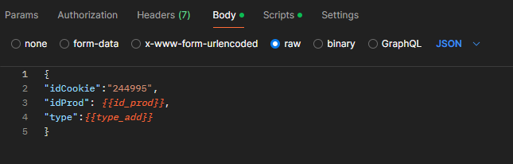

где idProd – id продукта, type – тип запроса (для добавления используется значение - add)

1. Запрос, который изменят количество товара в корзине:

|  |
| --- |
| {{baseUrl}}/ajax/basketOrder.php |



Запрос обязательно должен содержать тело

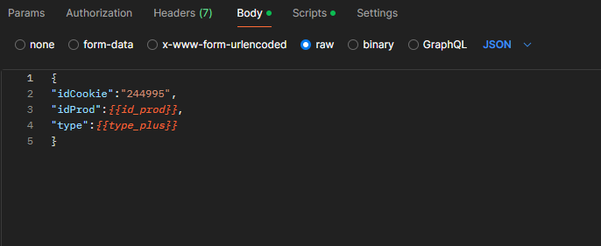где idProd – id продукта, type – тип запроса (для изменения используется значение - plus)

1. Запрос, который удаляет товар из корзины:

|  |
| --- |
| {{baseUrl}}/ajax/basketOrder.php |



Запрос обязательно должен содержать тело

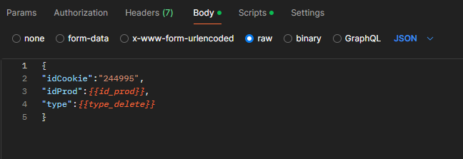

где idProd – id продукта, type – тип запроса (для удаления используется значение - delete)

***Переменные, которые используются в запросах***

Каждая из переменных на скриншоте (см.ниже) нужна для упрощения написания запроса, а также обезопасит, если кем-то будет удалён общий проект, либо какая-либо неправильная корректировка внесена. Всегда имеется возможность быстро исправить, и не придётся вручную всё заново писать в запросе.

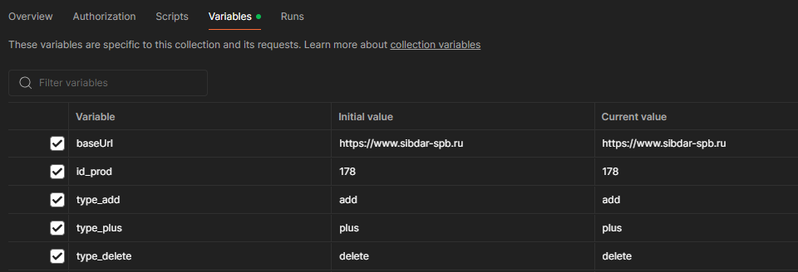

***Тест-скрипт, который используется в запросах***

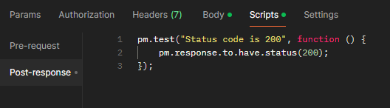

- тест-скрипт на проверку позитивного статус-кода 200.

***Тест-ран коллекции***

